目次

【本編】
Ⅰ．公園の概要
Ⅱ．目標像（公園の方針）
Ⅲ．取組の方針

【基礎資料】
1．公園の沿革
2．公園周辺の特性
3．関連計画における
公園の位置付け
4．公園の利用実態
5．ゾーンの設定
※取組成果を点検、評価し、必要に応じ適宜見直していきます
枚方土木事務所／公園課
寝屋川公園
マネジメントプラン
（案）
令和７年４月

- 公園の概要
1．公園名称：大阪府営寝屋川公園
2．所在地：寝屋川市寝屋川公園
3．公園種別：広域公園
4．開設面積：32.4 ha（都市計画面積：54.4 ha）
5．開設日：昭和57年11月1日
6．アクセス：JR学研都市線「寝屋川公園」駅すぐ
京阪本線「寝屋川市」駅東口下車、京阪バス「寝屋川公園」駅北西へすぐ
7．概要：
豊かな緑に包まれたスポーツ公園として、昭和44年5月23日に面積54.0haをもって計画決定された寝屋川公園は、大阪北東部の北河内地域にあり、寝屋川市の東部、交野市との境界に位置している。
計画区域は、南北約1.5km、東西約0.4kmの細長い公園で北側を「たち川」、東側をＪＲ学研都市線、西側を第二京阪道路に囲まれ、起伏に富んだ地形であり、竹林や水田、畑地等が残された自然豊かな所である。周辺には、寝屋古墳等の古代の遺跡や昔話で有名な「鉢かづき姫」の屋敷跡等があり、史跡にも恵まれている。このような残された自然と文化を生かし、北河内府民のレクリエーション需要に応えるために、昭和48年6月に面積24.9haについて事業認可を受け、昭和53年度より本格的な整備に着手した。昭和57年11月にソフトボール場・芝生広場を開設して以来、野球場、陸上競技場、テニスコート、トリムコース、エントランス、中央広場などを順次開設し公園施設の整備を進めており、令和2年に自由広場（バスケットコート）0.1haを追加開設し、現在32.4haを開設している。
8．主要施設：
①園路及び広場：五月映えの丘、花の道、月観橋・周辺広場、エントランス周辺広場、中央広場、多目的広場、草の広場
②修景施設：中央広場噴水、エントランス壁泉、竹の小径
③休養施設：休憩所（芝生広場、ふれあいの丘、南地区等）
④遊戯施設：南地区草の広場
⑤運動施設：陸上競技場、テニスコート、第１野球場、第２野球場、ソフトボール場、トリムコース
⑥教養施設：寝屋古墳
⑦便益施設：駐車場、便所
⑧管理施設：公園管理事務所、苗圃倉庫，テニス管理棟(スポーツハウス)、野球場管理棟
9．経緯：
昭和44年5月 寝屋川都市計画公園（54.0ha）として計画決定
昭和57年11月 球技広場・芝生広場開設（4.5ha）
昭和63年2月 計画区域の変更（54.0ha）
平成5年12月 計画決定変更（54.4ha）

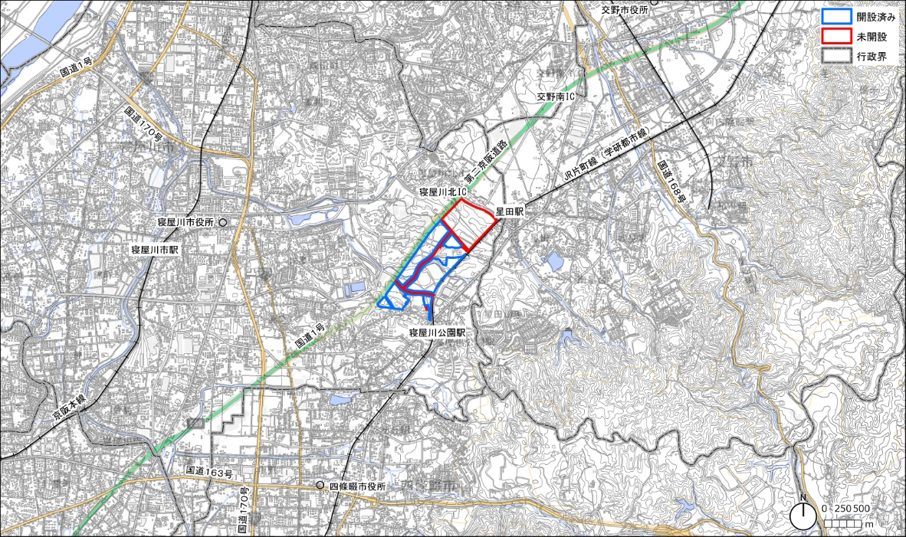

図１.広域図
出典：国土地理院基盤地図情報25000「大阪府」、地理院タイル・淡色地図、
国土交通省国土数値情報 を加工して作成

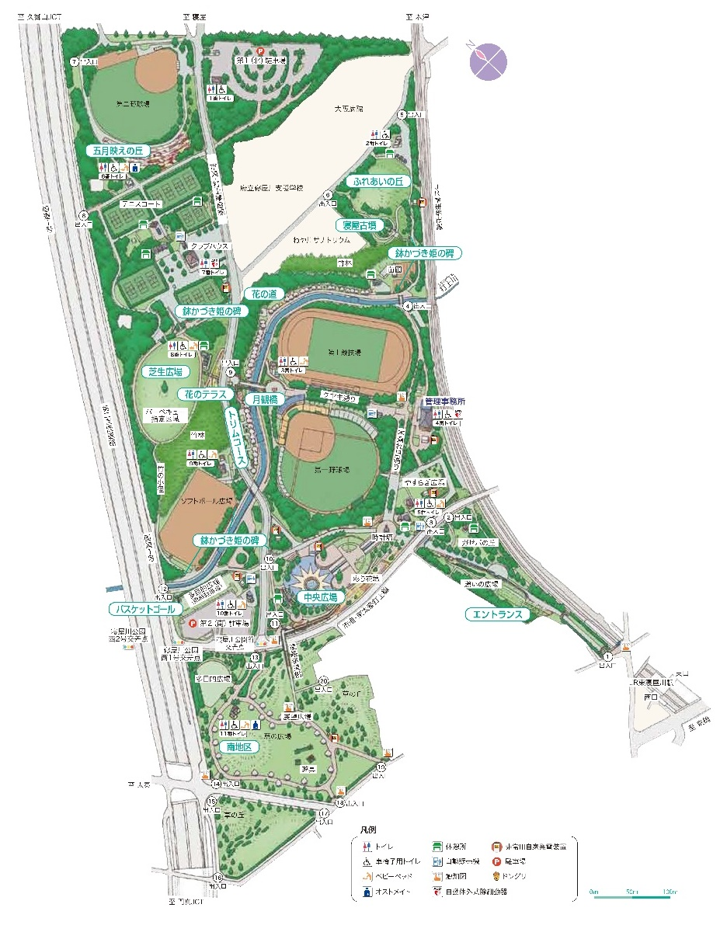

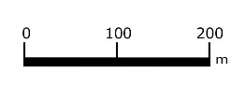

図２.施設配置図
- 目標像（公園の方針）
マスタープランで定めた４つの目標像を実現するため、公園ごとの立地特性等に応じた目標像と方針を以下のとおり設定する。

■目標像：『歴史を感じ、スポーツを通じて心身を豊かにする公園』

  - 取組基本方針
    - 公園の特色を活かし育み、都市の顔となる公園づくりを推進
- 陸上競技場などの運動施設を活用した府民の健康づくりの促進
- 寝屋古墳などの歴史資源を活用した地域の魅力づくりに貢献する公園
    - 民間活力の積極的導入により、地域に貢献し、都市の活力を生み出す公園づくりを推進
- 多様な運動施設の充実やイベント・プログラムの実施により賑わいを創出する公園
- 近隣の教育機関や医療機関等との連携により地域住民の健康づくりに貢献する公園
    - 府民の命を守り、安全・安心・快適に利用できる公園づくりを推進
- 広域避難場所として、周辺地域の避難者を地震発生時の市街地火災等から守る公園
- 後方支援活動拠点として、自衛隊や消防隊・警察等の支援部隊の救出・救助活動拠点等の役割を果たす公園
    - 多様な自然とふれあい、都市の環境を保全する公園づくりを推進
- 竹林や起伏に富んだ地形及び野生生物の生息環境を保全し、ふれあいの場を提供
- サクラやツツジなどの花木や草花による四季を感じる景観の保全
  - ゾーン別の方針
    - スポーツゾーン
- スポーツを通じて健康づくりを楽しむゾーン
    - 賑わい創出ゾーン
- 噴水がある「中央広場」、公園の入り口部分の「エントランス」や開放感のある「草の広場」などを活用し、イベント等を通じて賑わいを創出するゾーン

  - ゾーンの設定

スポーツゾーン
賑わい創出ゾーン

JR寝屋川公園駅

図３.ゾーンの設定
- 取組の方針
公園の目標像を実現させるためには、公園の特性を踏まえた具体的な取組を進めていくことが必要である。公園に関わる多様な主体が取組の方針を共有しつつ連携していけるように、以下のとおり取組の方針を設定する。今後、民間活力の積極的な導入並びに地元市町村及び公園周辺の事業者との連携により、公園の賑わいづくりや利用者サービスをさらに高めていくとともに、様々な周辺地域の課題についても柔軟に対応する。

  - 運営管理の方針
公園の運営管理については、本マネジメントプランで定める目標像の実現に向け、本公園の特性を踏まえた方針を以下のとおり設定する。

    - 大阪の魅力を高める
      - 運動施設や地域固有の歴史資源を活かした魅力増進
- 陸上競技場など活用して、近隣の病院や地域住民と連携し、運動を習慣づけるための健康教室などのプログラムの充実を図る。
- 歴史愛好会などと連携した歴史案内ウォークなど、寝屋古墳をはじめ、公園内外に点在している地域の歴史資源を活用したイベント・プログラムの充実を図る。

    - 民間活力の積極的導入により、地域に貢献し、都市の活力を生み出す
      - 心身の健康づくりを支援
- サイクリングイベントなど、「北河内サイクルライン」を活用したレクリエーションの拠点づくりを進める。
      - 公園を活用した地域力の向上に資する活動
- 近隣の病院や大学などの教育機関、地域住民と連携して、生涯スポーツやニュースポーツの取組みの充実を図る。
- 竹林や起伏に富んだ自然を活かし、自然体験型イベントの充実を図る。
- 公園の管理運営や活用を話し合う協働のプラットフォームの場を活用して、ＪＲ寝屋川公園駅周辺の地域活性化及びにぎわい創出につながるイベント等の充実を図る。
      - 公園の新たな賑わいづくり
- 飲食機能や休憩機能などの充実により、既存運動施設の魅力向上や付加価値により、賑わいを創出する。
- 公園の資源を最大限に活かすため、新たな付加価値の創出やICTによる健康づくりの場の提供など、先端テクノロジーを積極的に活用し、公園の魅力向上に取り組む。
- 民間活力の積極的な導入による公園のにぎわいづくりや利用者サービスの向上を通じて公園の魅力をさらに高めていく。
    - 府民の安全・安心を支える
      - 広域避難場所・後方支援活動拠点として地域の安全・安心を支える
- 大阪府地域防災計画における後方支援活動拠点、寝屋川市地域防災計画における広域避難場所として位置付けられており、第１野球場は航空法に基づく場外離着陸場（ヘリポート）、芝生広場は大阪府ドクターヘリ運航にかかる緊急離着陸場（ヘリポート）として位置付けられていることから非常時において適切に機能が発揮できるよう、防災関係機関や地域住民との非常時連携を強化し、常に適切な管理を行う。
- 地域と連携した防災訓練等を通じて、公園の防災施設や機能を周知し、防災意識の向上を図る。
      - 公園におけるユニバーサルデザインを充実
- 誰もが参加できる体験プログラムやイベントの開催、公園施設の改修に併せたバリアフリー化の推進など、公園におけるユニバーサルデザインの充実を図る。
- ベビールームやキッズスペース等の充実や、授乳室の提供を行う。

    - 都市の貴重な自然環境を次世代につなぐ
      - 北河内の豊かな自然の中で季節を感じる公園づくり
- 打上川沿いの竹林など地形の変化に富んだ樹林地を対象に、タケノコ掘りや間伐などを行い、良好な樹林地を育成し保全する。
- 傾斜地を活かして、ツツジ等の花木による修景整備を実施し、花の名所づくりを推進する。
- 寝屋川市が取り組んでいるサクラプロジェクトにあわせて、桜の植栽による花の名所づくりを推進する。

  - 維持管理の方針
維持管理の取組方針について、本公園の景観特性、施設特性等を踏まえた取組方針を以下に提示する。

    - 維持管理の取組方針
      - 園内樹林や芝生地の維持と安全対策の充実
- 貴重なみどり資源を後世に引き継いでいくため、竹林や密集樹林地の整理など計画的な樹木の維持管理を実施。
- 来園者が安全に通行できるように、根上がり対策などの樹木の適正な管理を行う。
- 花壇については、四季を通じて常に美しく観賞できるように、多様な種類を植え付ける。

    - 施設別の取組方針
      - 中央広場
- 公園のシンボルであり、老若男女に人気のある施設として、安全で快適な美しい親水空間となるように大噴水の設備や水質などの適切な維持管理を行う。

      - 野球場
- 選手が安全にプレーできるような芝生の維持や磁気反転式スコアボード等の適切な管理などにより、多くの大会開催の場にふさわしい維持管理を行う。

      - テニスコート
- 定期的に目砂を充填するなど、コートコンディションを良好に維持し、誰もが安全に安心してプレーできるように利用者目線に立った維持管理を行う。

  - 整備・改修の方針
公園の整備・改修については、本公園の性格・役割や目標に照らし、長期的な視点に立つことを基本とし、整備・改修の対象となる施設の現況特性等に応じ、方針を以下のとおり定めて行うものとする。

    - 大阪府都市基盤施設長寿命化計画に基づく施設の改修・更新
「大阪府都市基盤施設長寿命化計画」に基づき、計画的に施設の改修・更新を実施し、公園施設の機能を維持する。

    - ユニバーサルデザインを促進
障がいの有無、年齢、性別、人種等にかかわらず、多様な人々が利用しやすいよう、ユニバーサルデザインの考え方に基づき、施設の計画的な整備・改修を行う。

  - 評価指標と目標値
これらの取組により、多くの人が満足して利用できる公園となるよう魅力の向上を図り、マスタープランに示す以下の評価指標と目標値の実現をめざす。

表１.評価指標と目標値
評価指標 | 単位 | 現況値  （2017） | 目標値  （2028） | 備考
年間来園者数 | 万人 | 75 | 83 | 1割増
利用者満足度 注） | ％ | 50 | 60 | 10％増
注）来園者に対するアンケートで、「1.満足」と回答した人数を、アンケート回答者数で除算した値。アンケートは「1.満足 2.やや満足 3.やや不満 4.不満 5.わからない」から選択

寝屋川公園基礎資料

  - 公園の沿革
寝屋川公園は、豊かな緑に包まれたスポーツ公園として、昭和44年５月23日に面積54.0haをもって計画決定された。
北河内府民のレクリエーション需要に応えるために、昭和48年6月に面積24.9ｈａについて事業認可を受け、昭和53年度より本格的な整備に着手し、昭和57年11月にソフトボール場・芝生広場を開設して以来、野球場、陸上競技場、テニスコート、トリムコース、エントランス、中央広場などを順次開設し公園施設の整備を進めている。
平成24年に南地区5.6haを追加開設、令和２年に自由広場0.1hを追加開設し、現在32.4ｈａを開設している。

年月日 |  |  |  | 項目
昭和 | 44. | 5. | 23 | 寝屋川都市計画公園として計画決定（面積54.0ha）
 | 48. | 6. | 18 | 事業の認可により事業区域及び事業施行期間を定め、用地買収に着手
 | 53. |  |  | 本格的な整備工事に着手
 | 57. | 11. | 1 | 球技広場及び芝生広場を開設（開設面積4.5ha）
 | 60. | 10. | 1 | 第一野球場及び陸上競技場を開設（開設面積11.0ha）
 | 62. | 10. | 1 | テニスコート13面，練習用コート１面を開設（開設面積13.7ha）
 | 63. | 6. | 1 | テニスコート管理棟を開設（開設面積14.0ha）
平成 | 2. | 4. | 1 | 第１駐車場および花の道・トリムコースを開設（開設面積17.4ha）
 | 4. | 7. | 1 | 第2野球場を開設（開設面積20.9ha）
 | 4. | 10. | 27 | 公園区域内を通る水道道（市道打上寝屋線）について、4者による管理協定書締結（大阪市水道局・大阪ガス・寝屋川市・公園）
 | 5. | 5. | 1 | ふれあいの丘を開設（開設面積22.9ha）
 | 9. | 4. | 1 | エントランス周辺を開設（開設面積24.5ha）
 | 13. | 3. | 22 | 中央広場を開設（開設面積26.0ha）
 | 17. | 4. | 1 | テニスコート2面追加開設  芝生広場便所・休憩所を開設（開設面積26.4ha）
 | 24. | 4. | 1 | 南地区を追加開設し、開設面積32.3haとなる
令和 | 2. | 7. | 1 | 自由広場（バスケットコート）を開設（開設面積32.4ha）となる

・平面図
出典：府営公園のあゆみ―公園課30周年記念誌―
（平成6年3月 大阪府土木部公園課）
・平面図
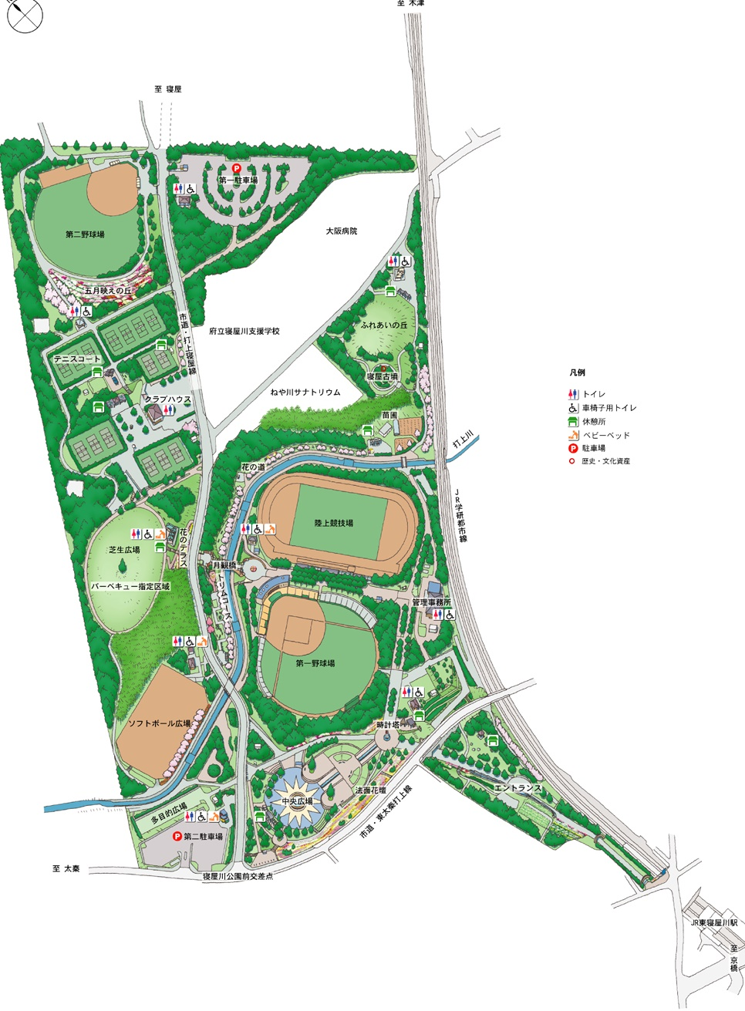
出典：府営公園135周年記念誌
（2009.3 大阪府都市整備部公園課）
  - 公園周辺の特性
- 用途地域の状況
公園周辺は、用途地域未指定の地域もあるが、第一種低層専用地域や第一種住居地域、近隣商業地域や準工業地域など様々な用途指定がなされている。
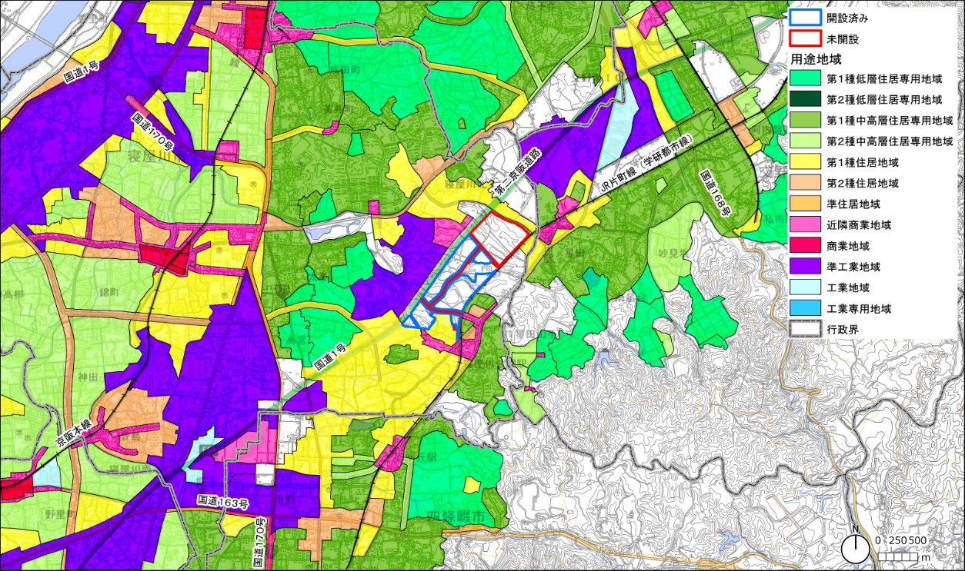

出典：国土地理院基盤地図情報25000「大阪府」、地理院タイル・淡色地図、
国土交通省都市計画決定GISデータ を加工して作成

- 立地特性
寝屋川公園は、第二京阪道路とJR学研都市線に挟まれた位置にあり、周辺は田畑が広がっている。
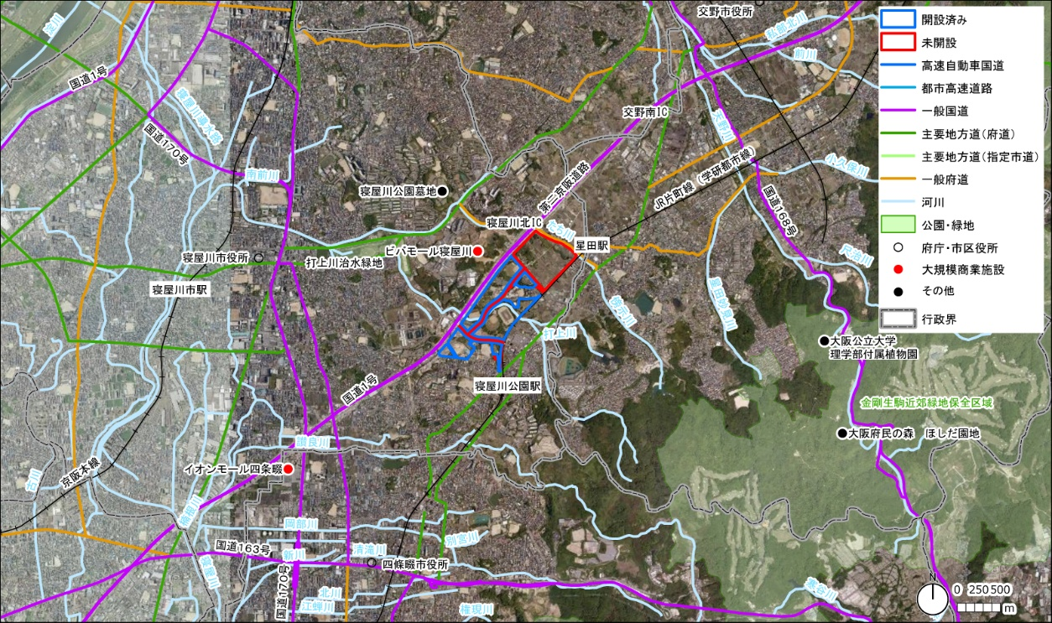
出典：国土交通省国土数値情報、国土地理院航空写真 を加工して作成
- 地形条件
寝屋川公園は南北に長い地形で、生駒山系西麓の丘陵地帯にあるため、起伏が多く変化に富む地形である。
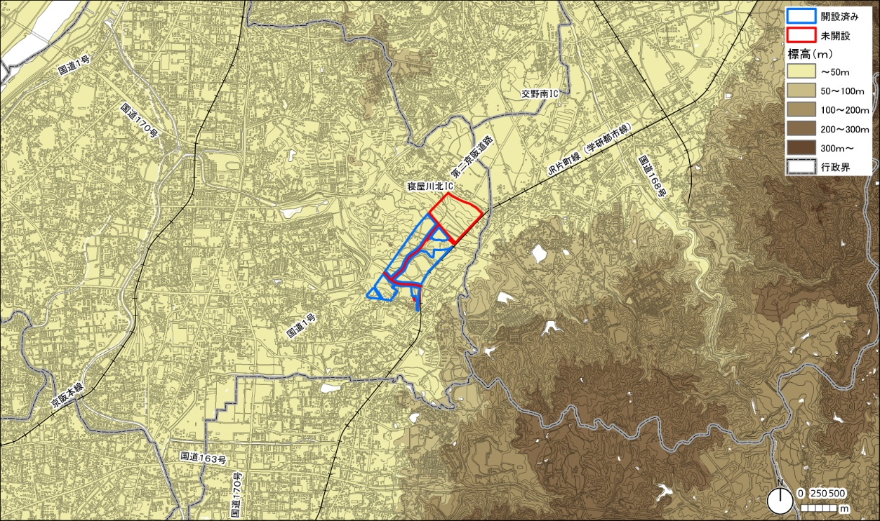

出典：国土地理院基盤地図情報25000「大阪府」、
国土地理院基盤地図情報数値標高モデル を加工して作成

- 緑被状況
寝屋川公園周辺は、田畑や市街地が広がっており、第二京阪道路を挟んで商業業務地や工場地が立地している。また、公園から東方向には生駒山系の裾野が広がっている。
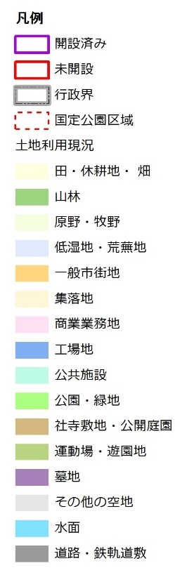

ベース図：NTT空間情報㈱
出典：大阪府都市計画基礎調査 土地利用現況（平成27年）
  - 関連計画における公園の位置付け
関連する計画での寝屋川公園の位置付けを以下に抜粋整理する。

■東部大阪都市計画区域の整備、開発及び保全の方針（都市計画区域マスタープラン）（令和２年10月改定 大阪府）
- 広域公園は、「都市の風格を高めるみどりのネットワークの拠点」及び「安全・安心で快適な暮らしを支える重要な都市基盤」、「多様な個性で都市の活力と魅力を高める府民共有の資産」という基本理念に基づき、大阪の活力と魅力を高め、府民の豊かで、安全・安心な生活を支えるとともに、みどりの少ない大阪の貴重な自然環境を保全し、次世代に継承する公園づくりを進めます。（第４章34頁）
- 憩いの場や交流・スポーツの場、災害時の広域的な一時避難地、市街地における貴重なみどりの拠点等、公園ごとの特色を活かし育み、公園が立地する都市の顔となるよう、公園ごとに施設の整備や、活用・管理の充実等に取り組みます。（第４章34頁）
- 民間が公園施設の設置を含め、公園全体をマネジメントするPMO（ピーエムオー）型指定管理や、公園の一部を活用して施設の設置・管理を行うP-PFI（ピー・ ピーエフアイ）型施設整備等を導入し、民間の資金やノウハウを活用して、公園の特色や利用者のニーズに合わせたにぎわい施設の設置等、にぎわいづくりに取り組みます。（第４章34頁）
- 広域避難場所や後方支援活動拠点に位置付けのある公園について、防災機能を充実させるため、防災公園としての整備を進めます。（第４章35頁）
- 後方支援活動拠点及び広域避難場所に指定されている府営公園の整備をはじめ、 農地や公園等の貴重なオープンスペースを防災空間として確保するなど、防災・減災の取組みを実施します。（第４章40頁）
- 主要道路、主要河川、大規模公園緑地を軸や拠点として、環状・放射状・東西方向等のみどりの連続性や厚みと広がりを確保し、周辺山系や大阪湾の豊かな自然を街へと導く「みどりのネットワーク」を形成します。（第４章41頁）
- 山並み、河川、大阪湾、歴史的街道、広域幹線道路、ニュータウン、大規模公園緑地等においては、大阪府が中心となって関係自治体と連携して景観づくりを推進していきます。（第４章48頁）

■寝屋川市都市計画マスタープラン（令和４年3月改定 寝屋川市）
- 淀川、寝屋川、寝屋川公園、深北緑地等の広大な公園・緑地が身近に存在する等、水とみどりに恵まれた環境にあります。こうした自然の恵みを次世代へ確実に引き継ぐため、自然環境と共生するまちづくりを推進する必要があります。（19頁）
- 淀川、寝屋川、寝屋川公園等の豊かな自然環境に加え、防災機能、交流・レクリエーション機能、ヒートアイランド現象の緩和等、多面的な機能を有する農地、史跡等の歴史的・文化的資源といった貴重な地域資源を活かしたうるおいあるまちづくりが進んでいます。（26頁）
- 淀川河川公園、寝屋川公園を「みどりの拠点」として位置付け、「ネットワークを形成するみどり」でつなげることでうるおいあるまちづくりに努めます。（30頁）
- 「市みどりの基本計画」に基づき、淀川や寝屋川等の豊かな水辺と大規模な公園・緑地における自然環境の保全や、まちなかのきめ細やかなみどりの保全・創出・充実を図ります。（44頁）
- 東部地域を主要地方道枚方富田林泉佐野線や第二京阪道路が通過し、寝屋川公園、打上川治水緑地などの公園・緑地が配置されています。（81頁）
- 都市計画公園については、熱田公園、まつのき公園、ふじのき公園、寝屋川公園、小路 明和公園、太秦２号公園、寝屋川公園が整備（一部未整備を含む。）されています。（84頁）
- 寝屋川公園駅に隣接している寝屋川公園をはじめ、市指定史跡の太秦高塚古墳、寝屋のまちなみの風景が「新寝屋川八景」に指定されています。（84頁）
- 寝屋川公園、打上川治水緑地などのみどり空間が形成されており、レクリエーション・癒しの場としての更なる活用が求められています。（85頁）
- 寝屋川公園等の恵まれた自然環境等のグリーンインフラが持つ、生態系の保全、みどり豊かな景観形成機能の他、平時における癒し機能等、多様な機能の活用を図ります。
（87頁）

■寝屋川市みどりの基本計画改定版（平成31年3月改定 寝屋川市）
- 都市公園や学校グラウンドなどは、避難地として活用されるとともに、寝屋川公園では災害時の後方支援活動拠点として位置づけられており、農地などでは雨水貯留機能や防災時の一時避難空間等としての機能を有しています。（みどりの機能〈防災機能〉）（６頁）
- 淀川河川公園や寝屋川公園、友呂岐緑地などは、「新寝屋川八景」に選出されるとともに、淀川や生駒やまなみ緑地などは「寝屋川市景観計画」における大きな景観軸として位置づけられています。（みどりの機能〈景観形成機能〉）（６頁）
- 淀川河川公園や寝屋川などの水辺空間は、市民等による自然再生などの環境保全活動が行われるとともに、環境学習などの場として活かされており、道路や公園などの公共施設における清掃活動や、花いっぱいのまちづくりの推進を含めて、市民活動や社会貢献活動を通じた地域コミュニティの形成にも寄与します。（６頁）
- 広域的なレクリエーション拠点として多くの市民等に利用されるとともに、印象的なみどりとして認識されており、寝屋川公園では大阪府指定の文化財（寝屋古墳）が現存しています。（19頁）
- 寝屋川公園の事業未着手区域は、大阪府において都市計画公園・緑地（府営公園）の見直し対象区域として検討が進められています。（21頁）
- みどりの骨格に位置付けられる広域公園としてのあり方について、寝屋川公園駅周辺地域におけるまちづくりや、広域避難場所、後方支援活動拠点等の防災上の視点などから今後の整備の方向性や施設のリニューアルなどの検討について、大阪府との協議が必要です。（21頁）
- 淀川河川公園、寝屋川公園、打上川治水緑地など広域的なレクリエーション利用が期待され、本市の骨格となる重要なみどりについては引続き保全及び活用が求められます。（29頁）
- 多様な都市機能が集積し、市内外から多くの人々が訪れる鉄道駅周辺地域では、寝屋川市駅西側の寝屋川せせらぎ公園や萱島駅のクスノキ、または寝屋川公園などをはじめシンボルとなるみどりが多く存在しています。このため、これらのシンボルとなるみどりの保全とあわせて、駅につながる道路整備に伴う緑化や、「サクラ☆プロジェクト」による桜街道の整備、または公民連携によるみどり豊かな街区の形成を図るなど、市内外から訪れる人々が実感できるみどりを充実します。（51頁）
- 動植物の貴重な生息・生育環境である淀川河川公園や寝屋川公園、打上川治水緑地、深北緑地、南寝屋川公園などを「コアエリア」として、これらをつなぐ寝屋川、打上川、讃良川、古川などの河川や、第二京阪道路や国道１号（寝屋川バイパス）、府道枚方交野寝屋川線などの主要幹線道路、または友呂岐緑地などを生態的回廊空間として「エコロジカルネットワーク」を形成するため、これらのみどりに加えて、まちなかに点在する農地や樹林地、ため池などを保全・充実・創出・活用する取組を進めます。（75頁）
- 「寝屋川市駅周辺地区」と「寝屋川公園駅周辺地区」を緑化重点地区として設定します。（86頁）
- 寝屋川公園駅周辺地区内には平成９年（1997 年）のなみはや国体会場でも利用された府営寝屋川公園が整備されており、自然や歴史文化などの多様な機能を備えた大規模公園として多くの方々が利用するなど、東部地域のシンボルとなっています。（90頁）
- 寝屋川公園駅周辺の計画的なまちづくりを推進する中で、東部地域のシンボルである府営寝屋川公園の更なる利活用の促進や公園施設等の再整備の可能性などについて大阪府との協議を進めるなど、寝屋川公園をはじめとする駅周辺の地域の活性化及びにぎわい創出とあわせて、地区全体におけるみどりの取組を進めます。（90頁）
- 「寝屋川市地域防災計画」では、淀川河川公園 寝屋川公園、深北緑地、寝屋川公園墓地が広域避難地として指定されています。また、一時避難地として、住区基幹公園や学校が指定されています。（112頁）
- 「大阪府地域防災計画」では、寝屋川公園が自衛隊の駐屯など救援活動の拠点となる後方支援活動拠点として指定されています。（112頁）
  - 公園の利用実態
- 利用者特性の把握
本公園は、散歩や花や緑を楽しむことを目的とした利用が多い。幅広い年齢層からの利用があるが、60歳代以上の利用が約4割を占めている。利用者の9割以上は府内からの利用であり、滞在時間が2時間以内の短時間の利用が約6割を占める。
満足度では、植物管理やゴミの少なさ、職員の対応に対しては、満足との回答が概ね6割を超えているが、売店などサービス施設、イベントの種類や数、ホームページやイベントの案内などについては、満足が4割以下となっている。
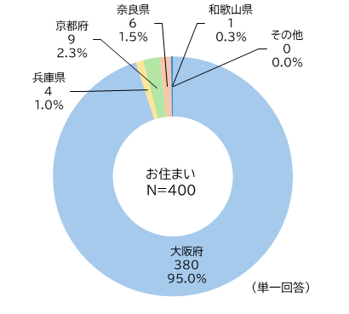
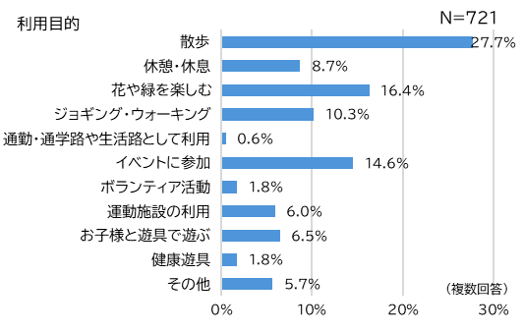

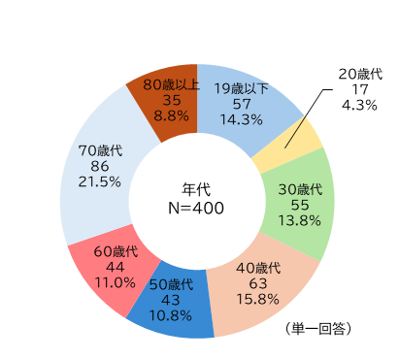
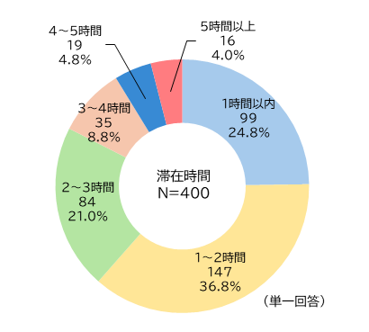

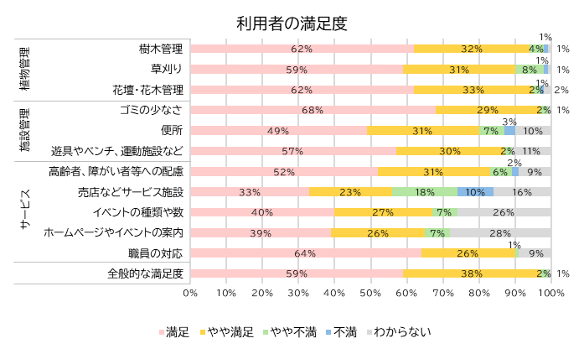

出典：令和5年度府営公園利用者満足度調査
- 公園施設の利用実態の把握
本公園の年間来園者数は、平成13年度の39万人を底に増加傾向にあり、近年は約70万人前後で移行していた。令和3年度には、新型コロナの流行などにより、63万人に減少したが、その後は回復しつつあり、令和5年度には89万人となった。施設利用については、特に野球場やテニスコートの利用が多く、土日祝日の野球場の使用率は9割を超えている。

・来園者数
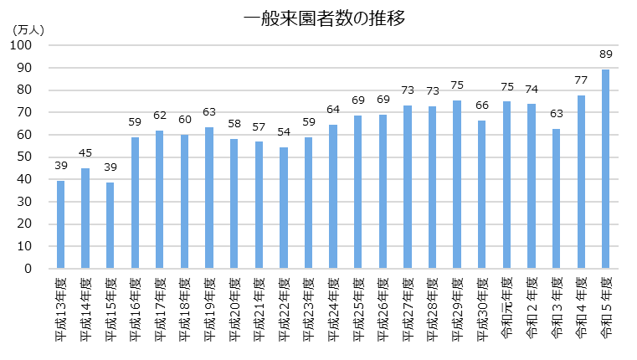

・施設別使用件数・使用率等

  - ゾーンの設定
- 各ゾーンの区分とコンセプト
マネジメントプランで設定したゾーンについて、各公園に共通するゾーン区分とコンセプトを以下のように定めた。
※公園によっては一部のゾーンのみ設定している場合がある。

ゾーン名 | コンセプト
自然ゾーン | みどり、花、水等の自然資源に恵まれ、それらの魅力を保全し、活用していくゾーン
スポーツゾーン | テニスコート、野球場、球技広場等の各種スポーツの場となり、利用者の心と体の健康を作り出すゾーン
賑わい創出ゾーン | その公園の魅力を活かし、施設やイベントを通じて賑わいを創出するゾーン
レクリエーションゾーン | みどりや川辺、海浜といった豊かな自然の中で、多種多様なレクリエーション活動の場となるゾーン

- ゾーンの設定
- 運動施設を集中配置し、トリムコースや花のテラス、芝生広場、月観橋など自然を感じながらスポーツ・健康づくりができる北地区をスポーツゾーンとして設定した。
- JR学研都市線寝屋川公園駅からのアクセスが良く、芝生広場や中央広場が配置される南地区を賑わい創出ゾーンとして設定した。

